T – 6 PODNIKOVÉ FINANCE

Podnikové finance - zobrazují pohyby peněžních prostředků, podnikového kapitálu a finančních zdrojů, při nichž se podnik dostává do různorodých kvantitativních i kvalitativních peněžních vztahů s ostatními podnikatelskými subjekty, zaměstnanci a státem.

Cíle podnikových financí
- Maximalizace zisku - jako hlavní cíl podniku je nejčastěji uváděna, především v mikroekonomické teorii, maximalizace zisku. Tento přístup stanovení hlavního cíle podniku je však v dnešní době často kritizován:
- maximalizace zisku je významný cíl podnikání, nikoliv však cíl jediný,
- jedná se o statický přístup, který nebere v úvahu faktor času, z
- zisk podniku vykazovaný v účetnictví podniku je silně ovlivňován pojetím nákladů a výnosů, zvolenou metodu odepisování apod.,
- maximalizace zisku jako hlavní cíl podnikání nebere v úvahu různý stupeň rizika, s nímž je zisku dosahováno.
- Maximalizace tržní hodnoty - v současné době se za hlavní cíl v tržní ekonomice preferuje snaha o maximalizaci tržní hodnoty podniku, což v podmínkách akciové společnosti představuje maximalizaci tržní ceny akcií. Cílem všech podniků je tedy snaha o jejich dlouhodobou existenci a zajištění dlouhodobého rozvoje podniku, resp. snaha o dlouhodobou prosperitu podniku.
- Platební schopnost (likvidita) podniku, tj. schopnost podniku dostát svým závazkům včas a v plné výši.
- Rentabilita podniku, tj. schopnost podniku generovat realizací své činnosti zisk pro vlastníky v požadované výši.
- Finanční rovnováha (dlouhodobá finanční stabilita podniku) je podmíněna jak správnou finanční strukturou podniku, tak i správnou alokací finančních zdrojů, tj. optimální majetkovou strukturou podniku.

Finanční řízení podniku

Úkolem finančního řízení podniku je řídit finanční hospodaření podniku. Finanční řízení se zabývá těmito činnostmi:
- získáváním finančních zdrojů podniku – vlastního kapitálu upisováním (emisí) akcií, rozdělováním zisku, cizí zdroje formou čerpání bankovních úvěrů, emisí podnikových obligací apod.,
- řízením finanční struktury podniku – tj. volbou takové struktury zdrojů podniku, které nejlépe vyhovují struktuře podnikového majetku, a současně jsou optimální z hlediska nákladů na finanční zdroje, doby splatnosti a finančního rizika,
- řízením aktiv podniku – tj. řízením oběžných i dlouhodobých aktiv tak, aby bylo dosaženo co nejvyšší efektivity podnikání,
- investováním finančních zdrojů – do podnikatelských aktivit, dlouhodobého majetku, případně investováním volných finančních prostředků na kapitálových trzích s cílem dosáhnout co nejvyšší výnosnosti,
- vedením účetnictví a controllingem – každé řízení potřebuje informace. Účetnictví poskytuje informace o podnikových financích, majetku a je východiskem pro kontrolu procesů v podniku, finanční analýzu a měření výkonnosti podniku. Fungující controlling podporuje dosahování podnikových cílů a umožňuje odhalování slabých míst v činnosti podniku,
- finanční analýzou a měřením výkonnosti podniku – úspěšně se mohou rozvíjet jen ty podniky, které flexibilně reagují na změněné podmínky podnikání a které sledují a pravidelně vyhodnocují úroveň podnikové výkonnosti a investují do jejího zvyšování,
- finančním plánováním – plánování budoucího vývoje pomáhá odhalit rizika, která souvisejí s vývojem podniku,
- rozdělováním zisku – v neposlední řadě je potřeba vytvořený zisk podniku použít k odměňování vlastníků (dividendy, podíly na zisku), k tvorbě fondů ze zisku a k dalšímu rozvoji podniku.

Principy finančního řízení podniku
- Optimalizace finanční struktury – optimální finanční struktura je taková, při které jsou průměrné náklady na kapitál minimální, a tudíž tržní hodnota firmy bude maximální.
- Princip cash flow neboli princip peněžních toků – při finančním řízení jsou rozhodující konkrétní finanční toky peněžních prostředků (jejich příjmy a výdaje), nikoliv účetně vykazované výnosy a náklady. Finanční zdraví firmy závisí na její platební schopnosti. Podnik, který sice vykazuje zisk, ale nemá pohotové peněžní prostředky na úhradu svých závazků, se okamžitě dostává do problémů.
- Princip čisté současné hodnoty (Net Present Value) – znamená, že podnik užije své finanční zdroje jenom k takovým investicím, jejichž čistá současná hodnota bude pozitivní. Čistá současná hodnota je rozdíl mezi diskontovanými peněžními příjmy z investice a diskontovanými kapitálovými výdaji na investici (tudíž respektuje faktor času).
- Respektování faktoru času – znamená respektovat a brát v potaz časovou hodnotu peněz.
- Zohledňování rizika podnikání (risk management) – dosahování zisků je spojené vždy s určitou mírou rizika. Pro výrobní podnik to např. znamená, že pokud méně riskantní investice do rozšíření produkce přinese stejný očekávaný zisk jako riskantnější investice do výroby nového produktu, rozhodne se podnik pro méně riskantní investici. Řízení rizika je v současné době při řízení společností nezbytné.

Majetková struktura podniku

Hospodářský úspěch podniku (ekonomická stabilita podniku) závisí na udržení majetkově-finanční stability, tj. schopnosti podniku vytvářet a trvale udržovat správný vztah mezi majetkem a používaným kapitálem. Konkrétně jde o tři základní otázky:
- poměr mezi jednotlivými složkami majetku (majetková struktura),
- poměr mezi jednotlivými druhy používaného kapitálu (finanční struktura),
- vzájemný vztah mezi jednotlivými složkami majetku a jednotlivými druhy používaného kapitálu.
Majetková struktura podniku představuje podrobnou strukturu aktiv podniku. Základním hlediskem členění aktiv je především doba jejich upotřebitelnosti, eventuálně rychlost a obtížnost jejich konverze v peněžní prostředky, aby bylo možné uhradit splatné závazky (hledisko likvidity). Při posuzování majetkové struktury podniku zkoumáme zejména vtah dlouhodobého (stálého) a krátkodobého (oběžného) majetku. Jde o tzv. analýzu investování, která nám poskytuje základní informace o tom, jaká část aktiv se nalézá ve vázané a jaké v likvidní formě.

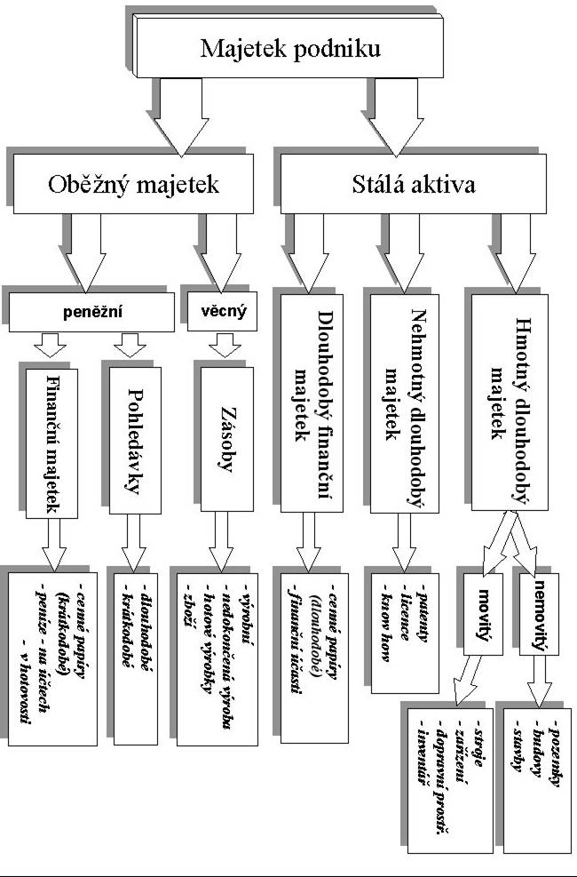
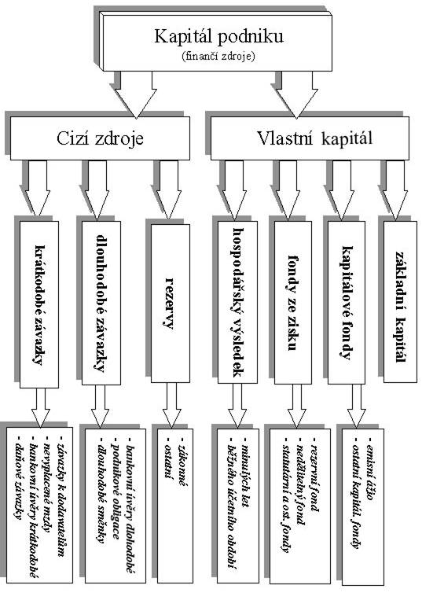

Finanční struktura podniku

Finanční struktura podniku představuje strukturu podnikového kapitálu, ze kterého je financován jeho majetek. Vypovídá o tom, kdo je vlastníkem majetku podniku, resp. o tom, z jakých zdrojů (pasiv) majetek vznikl. Vložil-li kapitál do podniku sám podnikatel (nebo skupina vlastníků), hovoříme o vlastním kapitálu. Pokud vkladatelem kapitálu je věřitel (např.banka), hovoříme o cizím (úvěrovém) kapitálu.

V rámci finanční struktury podniku se posuzuje zejména relace mezi vlastním a cizím kapitálem. K tomu slouží ukazatel zadluženosti, který vyjadřuje podíl celkových dluhů (dlouhodobých i krátkodobých) k celkovému majetku (kapitálu). Ukazatel zadluženosti skýtá orientaci o míře zajištění pohledávek věřiteli. Čím vyšší zadluženost existuje, tím větší je riziko věřitelů. Proto je také tento ukazatel využíván k měření finančního rizika. Posuzování relace vlastního a cizího kapitálu je významným problémem formování finanční struktury podniku. Tato relace je závislá především na nákladech spojených se získáním příslušného druhu kapitálu (používá se také termín cena kapitálu.
- Cenou za získání cizího kapitálu se rozumí úrok, který musí uživatel zaplatit.
- Cenou za získání vlastního kapitálu se rozumí výše dividendy, kterou podnik zajišťuje svým akcionářům.).

Názory na optimální míru zadluženosti jsou ve finanční teorii předmětem rozsáhlé diskuse. V současnosti převládá teorie tzv. „U“ křivky celkových nákladů kapitálu. Je založena na tom, že od určité míry zadlužení celkové náklady začnou stoupat. Proto je vhodné, aby podnik měl takovou relaci vlastního a cizího kapitálu, při níž jsou celkové náklady na pořízení kapitálu nejnižší a v důsledku toho tržní hodnota podniku nejvyšší.

Vývoj nákladů kapitálu v závislosti na míře zadluženosti

náklady 18
kapitálu 17
v % 16
15 náklady vlastního
14 kapitálu
13
12
11 průměrné náklady
10 celkového kapitálu
9
8 náklady zadlužení
7
6
5
4
3
2
1
0
20 % 40 % 60 % 80 %
podíl dluhu na celkovém kapitálu v %
Poznámka k vývoji nákladů kapitálu:

- s růstem zadluženosti rostou náklady dluhu i náklady vlastního kapitálu v důsledku zvýšeného rizika věřitelů i akcionářů,
- průměrné náklady celkového kapitálu se nejdříve snižují a teprve při vysoké zadluženosti stoupají (pro podnik je nejvhodnější varianta takové zadluženosti, kdy průměrné náklady jsou nejnižší),
- čím vyšší se předpokládá zisk, tím vyšší podíl cizího kapitálu si mohou podniky dovolit; a naopak, pokud lze předpokládat nižší zisk, vyšší zadlužení by podnik měl omezit (nutnost splácení stálých úroků),
- rychle převoditelná aktiva (oběžný majetek) je možné krýt krátkodobými závazky,
- dlouhodobá aktiva (fixní majetek a trvalá část oběžného majetku) je účelné financovat dlouhodobým kapitálem (vlastním i cizím),
- vyšší podíl dlouhodobého kapitálu, než odpovídá dlouhodobým aktivům, snižuje celkovou efektivnost činnosti podniku (dlouhodobý kapitál je dražší),
- nižší podíl dlouhodobého kapitálu (tj. používání krátkodobého kapitálu i na krytí dlouhodobého majetku) je značně riskantní, protože může vyvolat trvalé platební potíže podniku,
- oběžný majetek by měl být podstatně vyšší, než krátkodobý cizí kapitál.

Příklad 1:

Podnik zvažuje dvě varianty financování (A z vlastních zdrojů, B s použitím cizího kapitálu) za těchto podmínek:

Varianta A Varianta B
Celkový kapitál (tis. Kč) 1 000 000 1 000 000
Vlastní kapitál 1 000 000 500 000
Cizí kapitál 0 500 000
Zisk před úroky 200 000 200 000

Úroky z úvěru (12 %) 0 - 60 000

Zisk před zdaněním 200 000 140 000
Daň (40 %) - 80 000 - 56 000
Zisk po zdanění (tis. Kč) 120 000 84 000

Výnosnost vl. kapitálu před zdaněním (%) 20 28
Výnosnost vl. kapitálu po zdanění (%) 12 16,8

Závěr: Výnosnost vlastního kapitálu varianty B (28 %) je vyšší v důsledku použití levnějšího cizího kapitálu. Aktiva podniku přinášejí stejný celkový výnos (20 %) pro obě varianty, avšak úroková míra je pouze 12 % (rozdíl, tj. 8 % získávají vlastníci). Navíc úroky z cizího kapitálu snižují daňové zatížení podniku (úrok jako součást nákladů snižuje hospodářský výsledek, z něhož se platí daň z příjmů).

Příklad 2:

Obchodní společnost si vypůjčí 2 mil. Kč, které na konci účetního období vynesou 2,2 mil. Kč. Úroková míra je 12 % (úrok, který musí zaplatit, je 240 000 Kč).
Půjčka se jeví nerentabilní, avšak při zohlednění vlivu daňového efektu vychází při sazbě daně 20 % skutečný náklad na úvěr jen 9,6 %, neboť 2,4 % ušetří společnost na daních.

Náklady na cizí kapitál se vypočtou podle vzorce:

n_{ck} = ( 1 – D_{S} ) . ú kde n_{ck} … náklady na cizí kapitál
D_{S} … daňová sazba
ú … úroková míra
Po dosazení: n_{ck} = ( 1 – 0,2 ) . 0,12 = 0,096 = 9,6 %

Optimální kapitálovou strukturu (optimální zadluženost) určíme jako minimum celkových nákladů na kapitál firmy, který se vypočte ze vzorce:

CK VK
n_{k} = ú . ( 1 - D_{S} ) ----- + n_{vk} -----
K K

n_{k} ……… náklady na celkový kapitál v %
ú ……… úroková míra v %
D_{S}……… daňová sazba v %
CK………cizí kapitál (dluh) v Kč
K ……… celkový kapitál (celková tržní hodnota podniku) v Kč
n_{vk}….. … náklady na vlastní kapitál po zdanění zisku v %
VK … … vlastní kapitál v Kč

Náklady na vlastní kapitál n_{vk} se vypočítají ze vztahu:
dividenda
n_{vk} = --------------- + míra růstu dividend
cena akcie

Příklad 3:

Celkový kapitál firmy je oceněn na 42 mil. Kč, dluh činí 14 mil. Kč, úroková míra je 10 %, daňová sazba je 20 %. Dividenda na akcii 100 Kč činí 8 Kč, počítá se s růstem dividend 2 % ročně. Úkolem je vypočítat náklady na celkový kapitál a) pro zadané hodnoty, b) při zvýšení dluhu na 50 % celkového kapitálu, c) pro zadluženost 60 %, při níž se zvýší úroková míra i požadovaná míra dividend o 2 %.

Řešení:
8
a) n_{vk} = ----- + 0,02 = 0,1
100
14 28
n_{k} = 0,1(1 – 0,2 ) ----- + 0,1 ----- = 0,026 + 0,066 = 0,092 = 9,2 %
42 42

b) n_{vk} = 0,1
21 21
n_{k} = 0,1(1 – 0,2 ) ----- + 0,1 ----- = 0,04 + 0,05 = 0,09 = 9 %
42 42

c) n_{vk} = 0,08 + 0,04 = 0,12

n_{k} = 0,12(1 – 0,2 )0,6 + 0,12 . 0,4 = 0,0576 + 0,048 = 0,10 = 10 %

Graf optimální struktury kapitálu

Náklady na
kapitál (%)

10

min. 9 % n_{k}

5
n_{ck}

n_{vk}

0
10 20 30 40 50 60 70 80 Zadluženost CK/K (%)

- náklady na celkový kapitál při zvýšení podílu dluhu klesají až na minimum 9 %
(a klesaly by nadále, pokud by se neměnily náklady na vlastní kapitál a úroková míra),
- při dalším zvyšování zadluženosti začnou náklady na celkový kapitál opět růst
(za předpokladu konstantního zvyšování úrokové míry vždy o 2 % na dalších 10 % zadluženosti),
- při plném financování vlastním kapitálem je průměrná míra nákladů na kapitál 9,4 %.

Při optimalizaci struktury zdrojů se obecně vychází z následujících předpokladů:

- cizí kapitál je levnější než vlastní, neboť nese menší riziko (akcionáři jsou při likvidaci podniku poslední v pořadí při vyrovnávání nároků na úhradu),
- s růstem zadluženosti roste i úroková míra, neboť roste riziko pro banku a větší riziko vyžaduje vyšší výnosnost,
- s růstem zadluženosti roste i požadavek akcionářů na vyšší dividendy (ze stejných důvodů),
- substituce vlastního kapitálu dluhem přináší zlevnění nákladů na celkový kapitál až do určité míry zadluženosti. Potom náklady začnou růst.

Rozvaha

(aktiva a pasiva podniku)

Aktivum – majetek podniku. Vyjadřuje, co podnik vlastní.
Pasivum – zdroj majetku podniku. Vyjadřuje, odkud majetek podniku pochází, nebo-li komu co patří.
ROZVAHA
A P
Pohledávky za upsané vlastní jmění  Stálá aktiva  - dlouhodobý nehmotný majetek  - dlouhodobý hmotný majetek  - dlouhodobý finanční majetek  Oběžná aktiva  - zásoby  - materiál  - nedokončená výroba  - polotovary  - výrobky  - zboží  - dlouhodobé pohledávky  - krátkodobé pohledávky  - finanční majetek  - peníze v hotovosti  - vklady v bankách  - krátkodobý finanční majetek  Ostatní aktiva  - přechodná aktiva – přechodné účty aktiv  - dohadné účty aktivní | Vlastní kapitál  - základní kapitál  - kapitálové fondy  - emisní ážio  - ostatní kap. fondy  - fondy ze zisku  - zákonný rezervní fond  - statutární a ostatní fondy  - hospodářský výsledek  - výsledek hospodaření minulých let  - výsledek hospodaření běžného účetního období  Cizí zdroje  - rezervy  - dlouhodobé závazky  - krátkodobé závazky  - bankovní úvěry a výpomoci  Ostatní pasiva  - přechodná pasiva - přechodné účty pasiv  - dohadné účty pasivní

Platí bilanční rovnice:

∑ A = ∑ P

Výkaz zisku a ztrát (výsledovka):

I. Tržby z prodeje zboží
A. Náklady vynaložené na prodané zboží
+ Obchodní marže
II. Výkony
B. Výkonová spotřeba
+ Přidaná hodnota
C. Osobní náklady
D. Dane a poplatky
E. Odpisy dlouhodobého hmotného a nehmotného majetku
III.-VII. Jiné provozní výnosy
F.-J. Jiné provozní náklady
* Provozní výsledek hospodaření (EBIT)
VIII.-XVI. Finanční výnosy
K.-R. Finanční náklady
* Finanční výsledek hospodaření

S. Dan z příjmu za běžnou činnost
** Výsledek hospodaření za běžnou činnost
XVII. Mimořádné výnosy
T. Mimořádné náklady
U. Dan z příjmu z mimořádné činnosti
* Mimořádný výsledek hospodaření
W. Převod podílu na hospodářském výsledku společníkum
*** Výsledek hospodaření za účetní období

